Pesan kesalahan "Tidak dapat menambahkan paket seluler untuk operator ini" akan muncul.
Kesalahan ini dapat terjadi saat mencoba memasang eSIM pada perangkat yang terkunci jaringan. 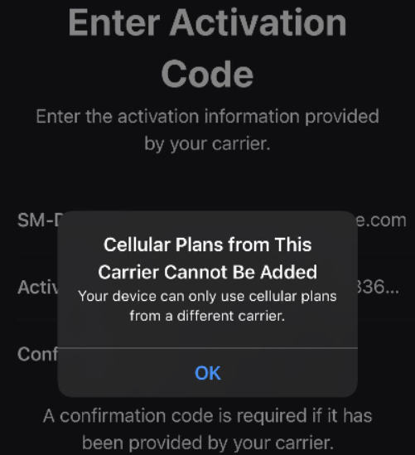
Anda dapat memeriksa apakah perangkat Anda terkunci dengan mengikuti langkah-langkah berikut:
1. Buka Pengaturan > Umum, lalu ketuk Tentang.

2. Di bawah Kunci Operator, Anda akan melihat "Tidak ada batasan kartu SIM". Jika Anda tidak melihat ini, silakan hubungi operator Anda untuk membuka kunci perangkat. Jika operator Anda saat ini mengonfirmasi bahwa perangkat Anda tidak terkunci, silakan hubungi tim dukungan mereka.

